รายงานการปฏิบัติราชการประจำเดือน พฤศิกายน 2566
ประจำปีงบประมาณ พ.ศ.2567
ตรวจคนเข้าเมืองจังหวัดราชบุรี

เมื่อวันที่ 1 พ.ย. 66 ได้จับกุมตัว นาย ณัฐพันธ์ ปานทอง อายุ 25 ปี พร้อมคนต่างด้าวหลบหนี เข้าเมือง สัญชาติเมียนมา จำนวน 5 ราย
- ในข้อหา – รู้ว่าเป็นคนต่างด้าวเข้ามาในราชอาณาจักรโดยผิดกฎหมาย ให้เข้าพักอาศัย ซ่อนเร้น หรือช่วยเหลือด้วยประการใดๆ เพื่อให้คนต่างด้าว นั้นพ้นจากการจับกุม
- เป็นบุคคลคนต่างด้าวเข้ามาอยู่ในราชอาณาจักรไทยโดยผิดกฎหมาย
- สถานที่จับกุม ป่าละเมาะ ม.7 ต.เบิกไพร อ.จอมจึง จว.ราชบุรี

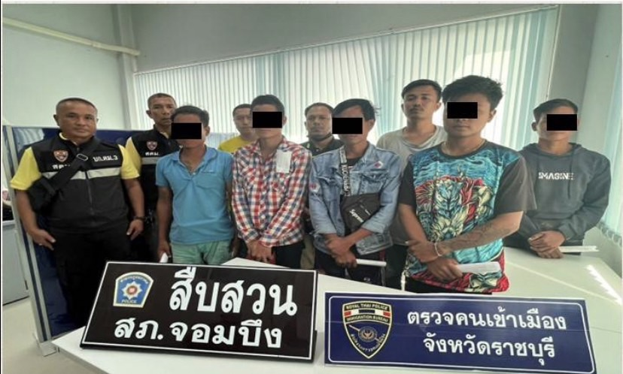

เมื่อวันที่ 8 พ.ย. 66 ได้จับกุมตัว MR.THURA OO สัญชาติ เมียนมา หมายเลขหนังสือเดินทาง CC8211541
- ในข้อหา การอนุญาตให้อยู่ในราชอาณาจักรสิ้นสุด OVERSTAY
- สถานที่จับกุม โรงเพาะเห็ด ม.1 ต.อ่างหิน อ.ปากท่อ จว.ราชบุรี

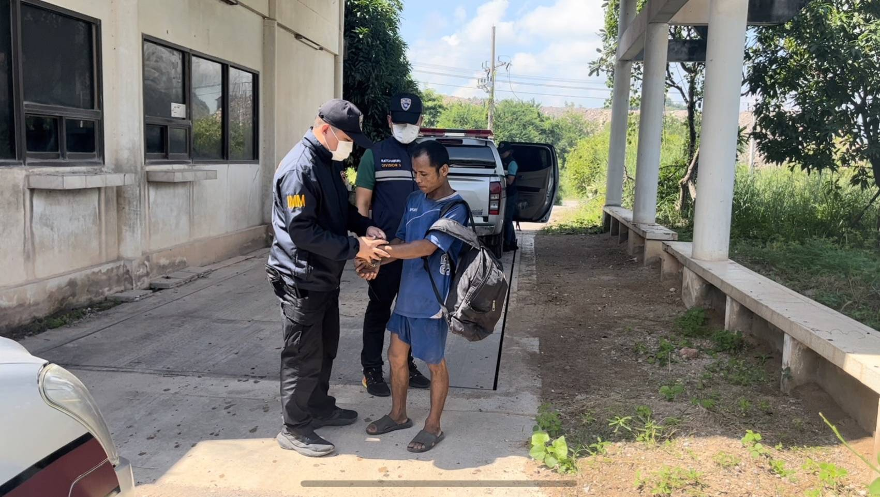

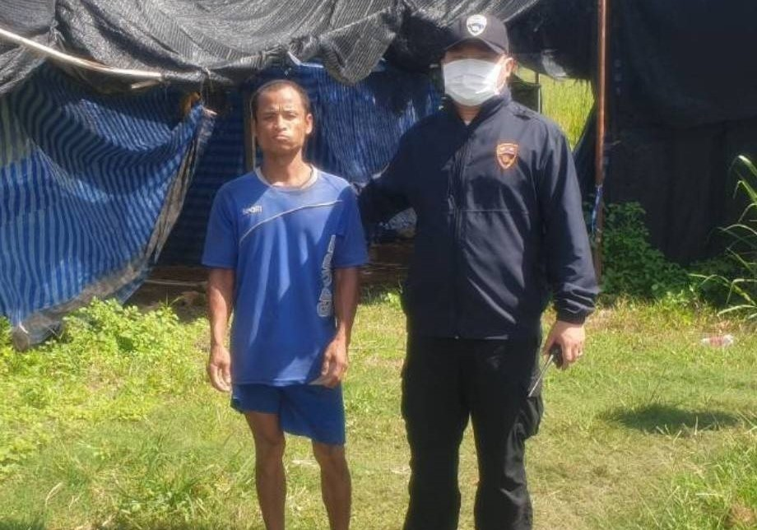

เมื่อวันที่ 21 พ.ย. 66 ได้จับกุมตัว นาย ปรเมศร์ คำมูล อายุ 25 ปี สัญชาติ ไทย
- ในข้อหา อาวุธปืนไว้ในครอบครองโดยไม่ได้รับอนุญาต
- สถานที่จับกุม บ้านพักไม่มีเลขที่ ม.1 ต.อ่างหิน อ.ปากท่อ จว.ราชบุรี
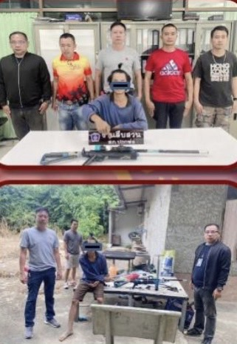

วันเดือนปี | ข้อมูลเชิงสถิติรายงานการปฏิบัติราชการประจำปีงบประมาณ พ.ศ.2567
 | รายการ | จำนวน (คดี) | จำนวน (ผู้ต้องหา)
1 - 30พ.ย.66 | 1.ความผิดฐาน ช่วนเหลือ ซ้อนเร้นฯ | 1 | 6
 | 2.ความผิดฐานการอนุญาตสิ้นสุด | 1 | 1
 | 3.ความผิดฐาน พ.ร.บ.อาวุธปืน | 1 | 1
 | รวม | 3 | 8

